研究生导师信息简表
姓 名 | 胡晓军 | 姓 别 | 男 |  |  |  | 照片
出生年月 | 1974年4 | 导师类别 | 博导 |  | 硕导 | 是 | 照片
毕业院校 | 四川大学 | 学 位 | 博士研究生 |  |  |  | 照片
职 称 | 副教授 | 现任职务 | 无 |  |  |  | 照片
办公电话 | 无 | 电子邮件 | 84990826@qq.com |  |  |  | 照片
招生学科  方向 | 学科方向1 | 中国古代文学 | 学科方向2
主要研究领域与方向
中国古代文论、古代文学（魏晋南北朝隋唐方向），明代贵州文学

2014年以来主要承担的科研项目（注明主持或参与、项目来源、项目名称、项目研究起止时间）
一、《黔诗纪略》校补，贵州省社科 13GZYB47 2013－2016 主持 著作 结项证书编号：201594（鉴定等级：良好）

2012年以来主要发表学术论著（作者、论文题目、期刊名称、发表时间、期卷页码）

一、杨师孔《秀野堂集》文献价值举隅 《阳明学刊》第六辑，2012
二、黔诗纪略指瑕 《阳明学刊》第七辑, 2015

2012年以来获得发明专利、科研（教学）成果奖及成果推广情况

无
学术兼职及荣誉称号
无

研究生导师信息简表
姓 名 | 黄海 | 姓 别 | 女 |  |  |  | 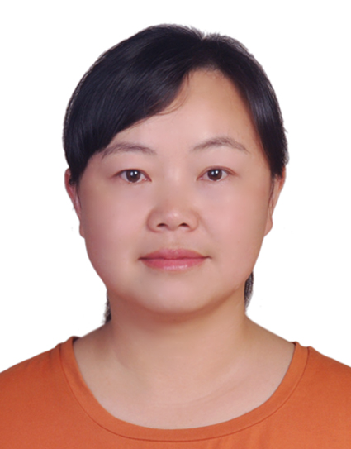
出生年月 | 197107 | 导师类别 | 博导 |  | 硕导 | √
毕业院校 | 浙江大学 | 学 位 | 文学博士
职 称 | 教授 | 现任职务
办公电话 |  | 电子邮件 | Huanghai0752@126.com
招生学科  方向 | 学科方向1 | 中国古代文学 | 学科方向2 |  |  |  | 中国现当代文学
主要研究领域与方向
词学；宋代文学

2014年以来主要承担的科研项目（注明主持或参与、项目来源、项目名称、项目研究起止时间）
1. 2014年贵州大学校级精品视频公开课 “中国古典诗词名篇赏析”，主持。
2. 2014年度贵州大学文科重点学科及特色学科重大科研项目“贵州清代词人及词集研究”（GDZT201402），主持。
3.2016年贵州大学高教项目“从知识教育到人文教育：中国古代文学教学的探索与实践”（Gdgj2016006），主持。

2012年以来主要发表学术论著（作者、论文题目、期刊名称、发表时间、期卷页码）
专著：
- 人生自是有情痴——唐宋词类说，贵州大学出版社，2013年。
论文：
1. 周密诗词之考察，《第八届宋代文学国际研讨会论文集》，中山大学出版社，2015年，166-174页。
2. 南宋词学批评中的情性论，贵州大学学报（社会科学版），2015年第5期，第162-168页。
3. 陈与义诗词互动之考察，广西师范学院学报，2014年第5期，（与宁智锋合作，第一作者），第30-34页。
4.近百年王国维《人间词》研究综述，贵州民族大学学报，2016年第3期（待印）
5.王国维对欧阳修词的继承与超越，大理大学学报，2016年第5期（待印）

2012年以来获得发明专利、科研（教学）成果奖及成果推广情况

学术兼职及荣誉称号

中国词学会理事

研究生导师信息简表
姓 名 | 明月熙 | 性 别 | 女 |  |  |  | 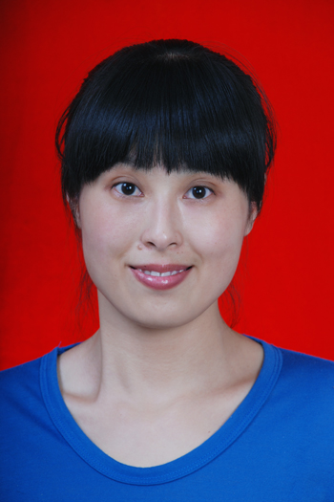
出生年月 | 1980、6 | 导师类别 | 博导 |  | 硕导 | √
毕业院校 | 四川大学 | 学 位 | 博士
职 称 | 副教授 | 现任职务
办公电话 |  | 电子邮件 | 13281066@qq.com
招生学科  方向 | 学科方向1 | 中国古代文学元明清方向 | 学科方向2
主要研究领域与方向

中国古代文学元明清方向，主要涉及古典文学史、文化史及文学个案研究等领域。
2014年以来主要承担的科研项目（注明主持或参与、项目来源、项目名称、项目研究起止时间）
主持科研项目情况：
1、“侯方域与清初类遗民现象研究”：省社科青年项目，NO.13GZQN022013，在研。
2、“中国古代文学阐释的传统模式初探”：校级一般项目No.GDYB2011005，2011—2013，主持，已结题。
3、“信息时代中的《现当代文学》课程教学改革研究与探索”；校级教改项目，2013，已结题。

参与科研项目情况：
1、建安赋研究，国家社科课题西部项目，NO.13XZW009，在研。
2、郑珍研究，贵州省社科课题一般项目，NO.13GZYB03，在研。

2012年以来主要发表学术论著（作者、论文题目、期刊名称、发表时间、期卷页码）
1、从清初科试论侯方域的晚节问题；北方论丛，2016年第2期，P77-81，（CSSCI，北核）
2、东林、复社朋党观念论说；北方论丛，2013年第1期，P75-79，（CSSCI，北核）
3、侯方域与李香君情史之历史真相考论；学术论坛，2012年第4期，P103-106，（CSSCI，北核）
4、以才学为注：中国古代诗歌阐释的传统模式；社会科学家，2012年第1期，P119-122，（CSSCI，北核）
5、论柳冕与韩愈文论思想的异同；求索，2011年第10期，P193-195。（CSSCI，北核）
6、从《四忆堂诗集》看侯方域“以诗存史”的创作追求；兴义师范学院学报，2016年第2期，P42—P46，一般刊物
7、从《四忆堂诗集》看侯方域“以诗存史”的创作追求；辽宁师范大学学报，2015年第2期，P227—P232，一般刊物
8、从清初科试论侯方域的晚节问题；重庆师范大学学报，2016年第2期，P12—P18，一般刊物
9、侯方域研究述评；长春大学学报，2013年第1期，一般刊物
10、论魏晋作家应璩尺牍作品的创作风格；文学界，2012年第6期，P173-175；一般刊物
11、阐释的自由与维度——论<钱注杜诗>“史诗互证”阐释方法；安顺师范学院学报，2013年第1期；一般刊物
12、论<三侠五义>中白玉堂形象的悲剧性；兴义民族师范学院学报，2013年第3期；一般刊物
13、侯方域研究回顾与展望；西华大学学报，2013年第3期，一般刊物
14、对外汉字教学改革研究；兴义民族师范学院学报，2012年第2期，P71-74；一般刊物
15、论开放式课堂在《现当代文学》课程中的创建；佳木斯大学学报，2014年第4期，P172—P174，一般刊物
2012年以来获得发明专利、科研（教学）成果奖及成果推广情况

学术兼职及荣誉称号

研究生导师信息简表
姓 名 | 谭德兴 | 性 别 | 男 |  |  |  | 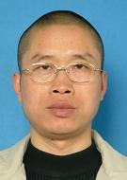
出生年月 | 1968、3 | 导师类别 | 博导 |  | 硕导 | √
毕业院校 | 复旦大学 | 学 位 | 博士
职 称 | 教授 | 现任职务 | 副院长
办公电话 | 88292713 | 电子邮件 | tdxing2005@sina.com
招生学科  方向 | 学科方向1 | 中国古代文学 | 学科方向2 |  |  |  | 中国古典文献学
主要研究领域与方向
《诗经》学、先秦两汉文学与文论、经学与文学、出土文献研究、地域文学与文化

2014年以来主要承担的科研项目（注明主持或参与、项目来源、项目名称、项目研究起止时间）
1. 主持2013年度国家社科基金一般项目“近代儒学与文学：以边省贵州文人群体为中心的研究”（项目编号13BZW104）,在研.
2. 主持2008年度贵州省优秀科技教育人才省长资金项目“贵州历代著述考”（黔省专合字[2008]21号），已结项。起止时间：2008、10——2015、10。
3.主持2011年度贵州省教育厅硕士点项目“民国时期的神话学研究”。已结项。起止时间：2011、10——2014、10.

2012年以来主要发表学术论著（作者、论文题目、期刊名称、发表时间、期卷页码）
1.贵州历代著述考（经部） 独著 贵州大学出版社 2015年.
2.清代金文著述与《诗经》研究，湖北大学学报（社科版）， 2012年第1期。
3.论郭店竹简的《诗》学批评，河北师范大学学报（社科版），2012年第1期。
4.对汉语言文学专业人才培养新模式的思考与实践，中国大学教学，2013年第12期。
5.试论山东青铜乐器铭文的诗乐批评思想，湖南大学学报（社会科学版）2014年第1期。
6.从道光《平远州志》看近代贵州方志艺文志编纂的儒学色彩——兼论儒学与史学互动，中国地方志，2015年第10期。
7.论黎汝谦《夷牢溪庐文钞》的儒学思想——兼论近代儒学与文学互动 贵州师范大学学报（社会科学版）2015年第3期。
8.论明清时期贵州经学家与经学著述的地域分布及成因，贵州大学学报（社科版），2015年第3期。
9.尹珍籍贯与行迹新探，《中国语言文学论丛》，社会科学文献出版社，2012年2月。
10.从《诗经》看西周文学批评思想的发展及影响，社会科学文献出版社2012年2月。
11.石韫玉而山辉，水怀珠而川媚——论清代贵州妇女的诗歌创作，贵州大学学报2012年第1期
12.明清诗歌与黔东古驿道，文史天地杂志纪念贵州建省600周年特刊2013年1月。
13. 晚清时期贵州的儒学教育及影响,教育文化论坛，2015年第6期。
14.从神话研究看中国现代文学观之嬗变——以民国时期中国文学史著述为例，贵州师范学院学报，2015年第1期。
15.用好地域文化资源，大力弘扬核心价值观，贵州日报2014年9月26日。
16.从光绪《黔西州续志》看近代贵州方志采录诗文的儒学色彩 毕节学院学报，2014年7月。

2012年以来获得发明专利、科研（教学）成果奖及成果推广情况
2016年6月，贵州省第二届教育科学研究优秀成果三等奖

学术兼职及荣誉称号
1.学术兼职：教育部中文教学指导委员会委员（2013-2017）、中国《诗经》学会理事、贵州省学科评议组专家、贵州省文艺理论家协会副主席、贵州古典文学会副会长
2.荣誉称号：2010年7月，获贵州省直高校“十佳教职工党员”称号。2009年9月，荣获贵州省首届青年创新人才奖

研究生导师信息简表
姓 名 | 王伟 | 姓 别 | 男 |  |  |  | 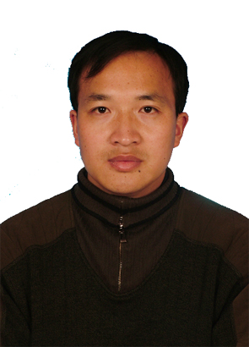
出生年月 | 1975.10 | 导师类别 | 博导 |  | 硕导 | √
毕业院校 | 西北师范大学 | 学 位 | 博士
职 称 | 副教授 | 现任职务 | 教师
办公电话 | 13595130520 | 电子邮件 | guidawangwei@163.com
招生学科  方向 | 学科方向1 | 先秦两汉文学 | 学科方向2 |  |  |  | 文学文献整理与研究
主要研究领域与方向
中国古代文学，先秦两汉文学；中国古典文献学，文学文献整理与研究。
2014年以来主要承担的科研项目（注明主持或参与、项目来源、项目名称、项目研究起止时间）
项目名称：《楚辞》校证（本人独自承担）；项目编号：14FZW025；来源：全国哲社办；起止时间：2014.12-2016.12。
2012年以来主要发表学术论著（作者、论文题目、期刊名称、发表时间、期卷页码）
2012年以来独立发表以下文章：
1.《屈原自沉说之缘起与质疑及其可能终于疾病考》
《广西师范大学学报》；2012年、第48卷、第1期、第47-51页 ISSN：1001-6597
2.《楚辞》校证（五十则），载《中国语言文学论丛》（第一辑），社会科学文献出版社，2012年。
3.从楚辞的龙马精神论其与殷商文化之关系
《山西师大学报》；2013年、第40卷、第1期、第47-49页 ISSN： 1001-5957
4.《楚辞》校证（二十五则）
《船山学刊》；2013年、第4期、第55-60页 ISSN： 1004-7387
5.《楚辞》校证（二十五则）
甘肃省古籍文献整理编译中心主编《文献研究》第四辑，学苑出版社2014年12月，57——64页 ISBN 978-7-5077-4640-2
6.《楚辞》校证（二十五则）
赵逵夫主编《先秦文学与文化》第四辑，上海古籍出版社2015年12月，ISBN 978-7-5325-7890-0,193—201页。
7.离骚》校证（二十二则）
《贵州大学学报》，2016年第3期，ISSN 1000-5099，171—175页。
8.《楚辞》所载汉人作品校证（三十九则）
《辽东学院学报》，2016年第2期，第1—7页；ISSN1672-8572
9.《楚辞》校证（十五则）
《重庆师范大学学报》，2016年第3期。ISSN 1673-0429，76—80页。
10.《九歌》、《九辩》校证（二十九则）
《湖北理工学院学报》，2016年第4期；51—56页。
2012年以来合著或参编以下论著：
- 论《国殇》为秦人所作及其相关问题（第二作者），载《辽东学院学报》（社会科学版）2013年第2期；39—43页。
- 《庄子》校补（第二作者），载《淮北师范大学学报》（社会科学版）2013年第1期；137—140页。
3.参编赵逵夫先生主编《楚辞语言词典》，上海辞书出版社，2013年。撰写其中XYZ部分词条内容约四万字左右。

2012年以来获得发明专利、科研（教学）成果奖及成果推广情况

学术兼职及荣誉称号
贵州省古典文学学会副秘书长；2014年事业单位工作人员年度考核优秀（贵州省人力资源和社会保障厅、贵州大学。2015年3月20日）；本人主持2011年度省社科规划课题《<楚辞>校证》（课题编号：11GZZC09）于2014年被贵州省哲学社会科学规划办按免鉴优秀结项（详贵州省哲学社会科学规划办官网2015年1月29日之宣传报道）

研究生导师信息简表
姓 名 | 张军 | 性 别 | 男 |  |  |  | 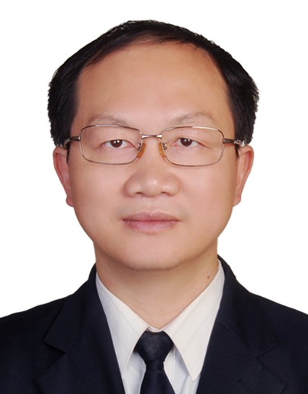
出生年月 | 1970-01 | 导师类别 | 博导 |  | 硕导 | √
毕业院校 | 中山大学 | 学 位 | 博士
职 称 | 教授 | 现任职务 | 中文系主任
办公电话 |  | 电子邮件 | zhangjun0106@126.com
招生学科  方向 | 学科方向1 | 中国古代文学 | 学科方向2 |  |  |  | 中国现当代文学
主要研究领域与方向

主要从事中国古代小说、戏曲研究，特别是对中国戏曲史、以皮影戏为代表的民间戏剧多有研究，对中国现代文学中的叙事文学有所研究。

2014年以来主要承担的科研项目（注明主持或参与、项目来源、项目名称、项目研究起止时间）

1、主持国家社会科学基金项目《滦州影戏剧本整理与研究》（11XZW043），起止时间：2011年7月至今。

2012年以来主要发表学术论著（作者、论文题目、期刊名称、发表时间、期卷页码）

- 张军《石阡木偶戏渊源新探》，《铜仁学院学报》2012年第2期，1—5页。
- 张军《滦州影戏剧本<二度梅>阐释》，《大舞台》2012年第5期，5—7页。
3、张军《<天雨花>：从弹词到影戏》，《甘肃理论学刊》2012年第4期，153—157页。
4、张军《顾颉刚影戏研究范式的建构与疏失》，《戏剧丛刊》2012年第5期，33—37页。
5、张军《滦州影戏剧本<白蛇传>浅析》，《辽东学院学报》（社会科学版）2012年第6期，72—76页。
6、张军《“十五贯”故事在滦州影戏剧本中的新变》，《安顺学院学报》2013年第5期，5—8页。
7、张军《从杂剧<西厢记>到影戏<玉环扣>》，《戏曲研究》第91辑，中国艺术研究院戏曲研究所《戏曲研究》编辑部编，文化艺术出版社2014年8月版，181—191页。
8、张军《滦州影戏剧本对窦娥故事的改编与重写》，《唐山师范学院学报》2014年第6期，37—40页。
9、张军《滦州影戏剧本<红梅阁>初探》，《贵州大学学报》（艺术版）2015年第1期，109—115页。
10、张军《试析“二拍”开篇故事在滦州影戏剧本中的嬗变》，《人文世界：区域•传统•文化》第七辑，贵州大学出版社2016年5月版，227—238页。

2012年以来获得发明专利、科研（教学）成果奖及成果推广情况

学术兼职及荣誉称号
1、中国环县道情皮影研究会会员
2、河北滦县中国皮影艺术研究基地顾问
3、西华师范大学民间美术与文化研究所研究员
4、贵州省古典文学学会常务理事
5、贵州省高等学校人文社会科学研究基地中华传统文化与贵州地域文化研究中心兼职研究员
6、贵州省红楼梦研究学会贵州大学分会会长

研究生导师信息简表
姓 名 | 赵永刚 | 姓 别 | 男 |  |  |  | 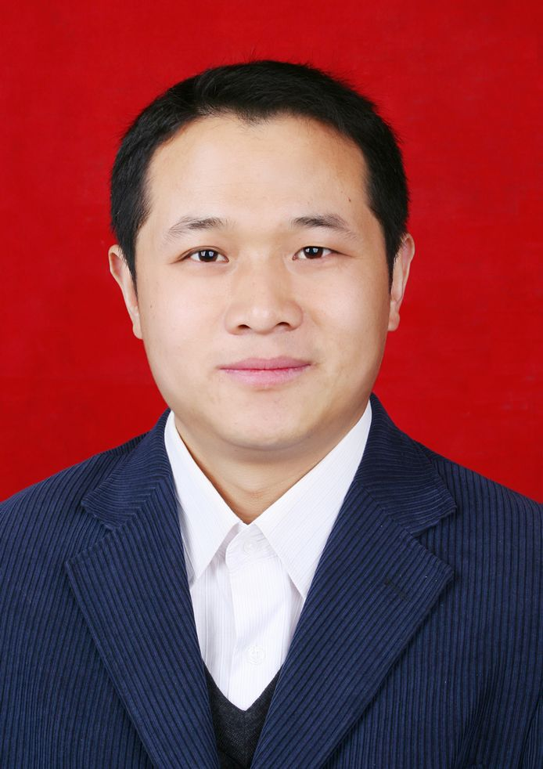
出生年月 | 1981年7月 | 导师类别 | 博导 |  | 硕导 | √
毕业院校 | 南京大学 | 学 位 | 文学博士
职 称 | 副教授 | 现任职务
办公电话 | 18786109055 | 电子邮件 | yonggang715@126.com
招生学科  方向 | 学科方向1 | 元明清文学 | 学科方向2 |  |  |  | 儒学与文学
主要研究领域与方向：
研究方向为中国古代儒学与文学、东亚孟子学、王阳明文学、《红楼梦》研究。
2014年以来主要承担的科研项目（注明主持或参与、项目来源、项目名称、项目研究起止时间）

主持《朝鲜半岛孟子学史研究》，2015年6月立项，2019年12月结项，经费20万元，国家社科基金青年项目。
2012年以来主要发表学术论著（作者、论文题目、期刊名称、发表时间、期卷页码）

科研专著
《清代文学文献学论稿》，台湾花木兰出版社2012年版。

科研论文
1.《浅谈古典诗歌的炼字艺术》，《国学网》2014年5月28日。
2.《杜诗别裁•百忧集行》，《国学网》2014年8月28日。
3.《曾国藩与黎庶昌的师徒情谊》，《国学网》2014年12月16日。
4.《曾国藩、李鸿章会剿金陵与晚晴军事变局》，《文史天地》2013年第12期。
5.《也谈曾国藩》，《文史天地》2013年第6期。
6.《曾国藩与黎庶昌的师徒情谊》，2013年《文史天地》纪念贵州建省600周年特刊。
7.《清初文坛盟主之代兴：从钱谦益到黄宗羲》，《贵州大学学报》2012年第4期。
8.《黄宗羲与清代藏书楼》，《贵州文史丛刊》2012年第1期。
9.《清代赋总集分期述要》，《清代文学研究集刊》2012年总第5辑。
10.《吕留良八股文选本的思想史意义》，《中国语言文学论丛》2012年第1辑。
11.《家庭视域中的曾国藩》，《文史天地》2015年第1期。
12.《死后数十年才被戮尸的吕留良》，《文史天地》2012年第2期。
13.《黄宗羲、吕留良交恶与澹生堂藏书之关系》，《贵州大学学报（社会科学版）》2015年第2期。
14.《史笔与至情——黄宗羲<八哀诗·钱牧斋宗伯>品鉴》，《古典文学知识》2015年第3期。
15.《杜甫<丽人行>新探》，《人文世界》第七辑，贵州大学出版社2016年版。

2012年以来获得发明专利、科研（教学）成果奖及成果推广情况

多次在党政部门、公司企业作传统文化方面的学术讲座：
2014年度（6场）
1.《曾国藩的修身之道与经世情怀》，2014年5月12日19:00——21:00，贵州大学中国文化书院。
2.《儒道互补：中国传统知识分子的出处进止》，2014年5月13日14:00——17:00，清镇市第一中学，“中华文化进校园”校长培训专题讲座。
3.《孟子生平及其学说》，2014年7月26日9:00——11:00，贵阳市孔学堂。
4.《漫谈曾国藩》，2014年7月26日19:00——21:00，清镇市第一中学。
5.《孟子生平及其学说》，2014年11月28日19:00——21:00，贵州大学中国文化书院。
6.《家庭视域中的曾国藩》，2014年12月12日19:00——21:00，应贵州大学人文学院“国学讲堂”，贵州大学人文学院308会议室。

2015年度（17场）
1.《传统礼仪文化》，2015年1月15日9:00——12:00、14:00——15:00，贵州省仁怀市茅台集团新包装车间2楼会议室，茅台集团团干培训。。
2.《中华传统美德与现代社会人生》，2015年4月20日14：:3——16:30，孔学堂诗教厅，西南矿业集团领导职工培训。
3.《国学智慧与人生哲学》，2015年5月29日14:30—16:30，贵阳国际人才城一楼会议室，贵阳高新区职工党员培训。
4.《国学智慧与人生哲学》，2015年6月24日14：30—17:30，贵州大学继续教育学院，贵州省中职骨干教师培训课程。
5.《礼仪之道与处世之法》，2015年7月1日14:00——16:00，孔学堂中华文化研修园第一会议室，金阳建设集团党员培训课程。
6.《曾国藩的修身之道与经世情怀》，2015年7月17日10:00——12:00，孔学堂六艺学宫，息烽市委党校教职工培训课程。
7.《曾国藩的修身之道与经世情怀》，2015年7月17日15:00——17:00，孔学堂，贵州省邮政中层领导培训。
8.《中华传统美德与现代社会人生》，2015年8月11日19:00——21:00，仁怀市周林学校，贵州省茅台集团法律与知识产权保护部领导员工培训。
9．《王阳明的人生历程与哲学修为》，2015年8月31日8:30——11:30，茅台集团新包装车间二楼会议室，茅台集团团干及新团员培训。
10. 《中华传统美德与现代社会人生》，2015年9月18日14:30——16:30，贵阳孔学堂诗教厅，贵州省农业发展银行干部职工培训。
11.《王阳明的人生历程与哲学修为》，2015年9月22日14:30——16:30，贵阳孔学堂礼教室，贵阳市地方税务局道德讲堂。
12.《中华廉政文化的思想内涵与当代价值》，2015年10月14日9:30——11:30，贵州省第一强制隔离戒毒所道德讲堂。
13.《中华传统文化中的德育与法制》，2015年10月14日14:30——17:30，贵州大学继续教育学院。
14.《中华传统文化中的德育与法制》，2015年10月22日14:30——17:30，贵州大学继续教育学院。
15. 《中华廉政文化的思想内涵与当代价值》，2015年10月26日10:00——12:00，贵州省第二强制隔离戒毒所道德讲堂。
16.《公文处理和公文写作概述》，2015年10月26日14:30——17:30，贵州省委党校。
17. 《中华传统文化中的德育与法制》，2015年11月4日14:30——17:30，贵州大学继续教育学院。

2016年度
1.《中华传统文化与现代企业精神》，2016年3月12日10:00——12:00，孔学堂至善教室，黔五福集团领导干部培训。
2.《国学智慧与现代人生》，2016年5月6日10:30——12:00，孔学堂中华文化研修园第二会议室，贵阳市高速公路管理公司干部培训。
3.《猴年马月说端午》，2016年6月5日9:00——10:00，贵阳市知学汇教育综合体验馆，贵阳晚报社端午节“习民俗，包粽子”专场活动。
4.《中国传统文化》，2016年6月14日9:00——12:00，贵州大学南区萃苑酒店三楼贵大厅，深圳龙岗区住房建设局干部培训。
5.《传统礼仪文化与日常人生》，2016年6月16日13:30——15:30，孔学堂礼教室，茅台集团第一车间干部培训。
6.《书法概说与书写技法》，2016年7月5日14:30——16:30，孔学堂书画高等研究院，北京外国语留学生。
7.《国学智慧与现代人生》，2016年7月22日10:00——11:30，孔学堂中华文化研修园第二会议室。
8. 《国学智慧与现代人生》，2016年7月22日10:00——11:30，孔学堂诗教室。
9. 《王阳明的人生历程与哲学修为》，2016年7月27日10:00——11:30，贵阳孔学堂礼教室。
10.《社会主义核心价值观与传统文化》，2016年7月29日14:30——16:30，国家质检中心贵阳检验基地道德讲堂会议室。
11.《礼仪文化与职业道德》，2016年8月19日9:30——11:00，贵阳市乌当区公路管理段道德讲堂。
12.《礼仪文化与职业道德》，2016年8月23日14:00——16:00，贵阳市乌当区中南交通科技公司道德讲堂。
13.《曾国藩的修身之道与经世情怀》，2016年8月29日19:00——21:00，贵阳市观山湖区信访局周一夜校，授课地点中共贵阳市观山湖区委党校。
14.《曾国藩的修身之道与经世情怀》，2016年9月2日9:30——11:00，贵阳市乌当区公务管理段会议室，白云区公路管理段“赠人玫瑰，手留余香”道德讲堂。

学术兼职及荣誉称号
中华诗教学会理事、贵州大学诗词学会常务副会长、贵州省《红楼梦》研究会贵州大学分会秘书长、中国古代散文学会、中国骈文学会、中国赋学会会员。

究生导师信息简表
姓 名 | 郑国周 | 性 别 | 男 |  |  |  | 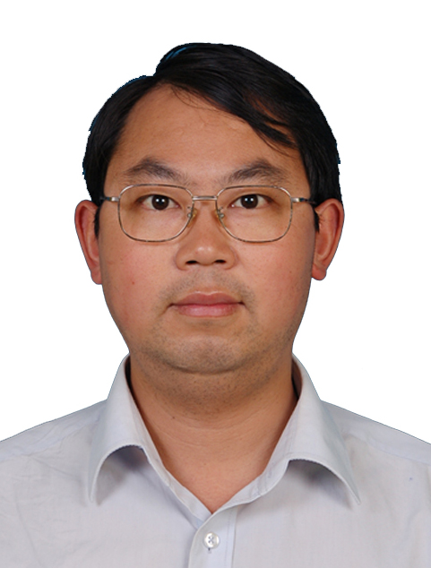
出生年月 | 1973.11 | 导师类别 | 博导 |  | 硕导 | √
毕业院校 | 浙江大学 | 学 位 | 文学博士
职 称 | 副教授 | 现任职务
办公电话 |  | 电子邮件 | guozhou2008.ok@163.com
招生学科  方向 | 学科方向1 | 中国古代文学 | 学科方向2
主要研究领域与方向

研究领域与方向为魏晋南北朝隋唐文学研究。

2014年以来主要承担的科研项目（注明主持或参与、项目来源、项目名称、项目研究起止时间）

1、主持省级课题《弘农杨氏与隋代文学研究》（12GZYB06），2012-2015年，已结题。
2、主持校级教改项目《网络电子资源在中国古代文学教学中的应用研究》，2013-2016年，在研。
3、主持校级专项项目《隋代皇室文学研究》，2013-2016年，在研。
2012年以来主要发表学术论著（作者、论文题目、期刊名称、发表时间、期卷页码）
1、《论隋炀帝诗文中的佛事、佛理及佛情》，《贵州社会科学》2012年8月第8期，独撰。
2、《论隋代弘农杨氏在文学史上的地位》，《北京大学学报》（哲学社会科学版）2012年11月第6期，合发；《人大复印报刊资料•中国古代、近代文学研究》2013年3月第3期全文复印转载。
3、《隋炀帝“烝母”“弑父”考辨》，《中国语言文学论丛》第二辑，社会科学文献出版社2015年6月。

2012年以来获得发明专利、科研（教学）成果奖及成果推广情况

学术兼职及荣誉称号

1、学术兼职：贵州省古典文学学会副秘书长；
2、荣誉称号：2015年度考核为优秀。

